Thème 2- Diversification des espaces et des acteurs de la production
Cf diaporamas : « Cours 1ère Techno TH 2 géo EDC FICHIER ELEVE » &
«Cours 1ère Techno TH 2 géo EDC CORRECTION PROF »

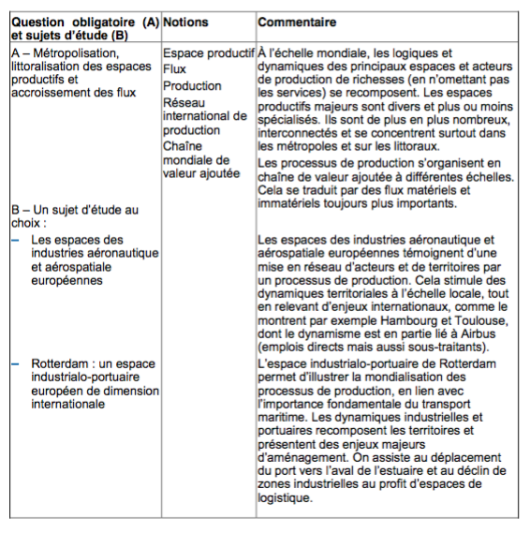
1) Le programme, les choix :

- le choix est fait ici de débuter par le sujet d’étude au choix (d’en faire une étude de cas) puis d’enchainer sur la question obligatoire (d’en faire une mise en perspective).

- l’étude de cas choisie est celle centrée sur Rotterdam. L’idée étant d’analyser un espace productif dynamique qui est, sous l’effet du choix d’acteurs variés dans un contexte de mondialisation accélérée, constamment en mutation. L’EDC permet d’aborder concrètement les notions obligatoires.

- la mise en perspective découle de la synthèse de l’EDC autour de trois axes : les logiques et les facteurs d’implantation des espaces productifs, le rôle majeur des acteurs et notamment des ATN et la production d’espaces attractifs et répulsifs.

- les horaires : EDC = 3h (2 séances) / MEP = 1h30 (1 séance).
Evaluations = (1) TD basé sur l’EDC ; (2) production d’un texte organisé à partir du schéma de synthèse de l’EDC.

- les diaporamas : le 1er (Cours 1ère Techno TH 2 géo EDC FICHIER ELEVE) correspond à l’EDC mise sur moodle pour que les élèves aient les documents en couleur, de taille suffisante pour être analysés (notamment les images satellitaires) ; le 2nd (Cours 1ère Techno TH 2 géo EDC CORRECTION PROF) sert pour la correction de l’EDC et la MEP.

- trois fiches (format word) servent au déroulé du cours : fiche questionnaire à rendre pour l’EDC ; schéma sagittal correspondant à la correction de l’EDC ; fiche de support à la prise de note durant la MEP.

NB. Une vidéo animée à partir d’H5P sera posée sur moodle afin que les élèves la visionnent en amont du cours. Une fiche de travail leur sera aussi donnée pour y synthétiser les informations les plus importantes pour le cours à venir (le lien vers la vidéo animée et la fiche seront mises sur la plateforme d’échange d’ici peu).

2) Le cours : déroulé

A) Introduction-problématique
Reprendre l’introduction annuelle et insister sur la problématique correspondant au thème 2 :

Comment les espaces productifs se transforment-il ? Quels sont les acteurs spatiaux de ces mutations ? Quel rôle joue la mondialisation dans
la transformation des espaces productifs ?

B) L’EDC : Rotterdam, un espace industrialo-portuaire européen de dimension mondiale.

. Trois documents introductifs :
- carte de localisation de Rotterdam dans la Nothern Range, sur le Rhin et la Meuse.
- Plan de la ZIP de Rotterdam.
- Tableau statistique présentant le classement des ports mondiaux concernant le trafic de conteneurs.
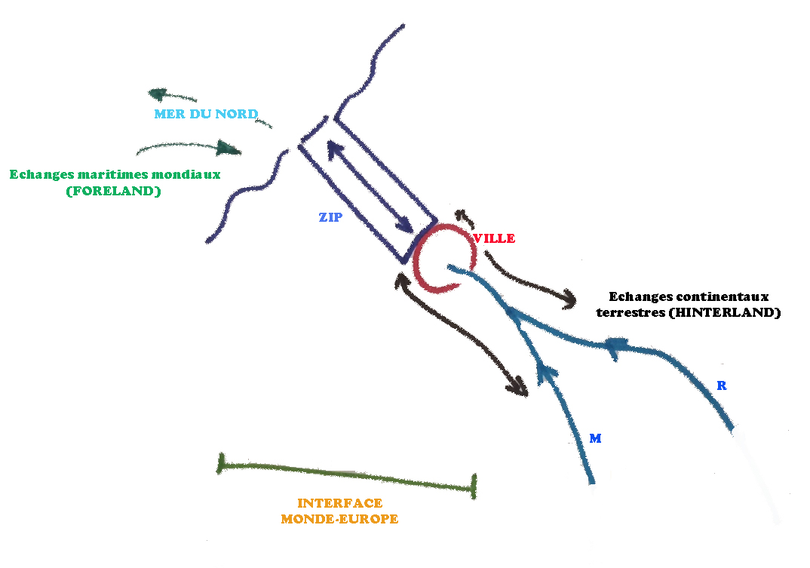
. Ils permettent rapidement de :
- localiser
- situer
- classe

. La trace écrite peut se faire sous forme de schéma élémentaire du type :

. On aboutit à ce type de question :
Comment la ZIP la plus importante d’Europe s’organise-t-elle et évolue-t-elle sous l’effet de la mondialisation ?

.Ensuite, on fixe le cadre de travail pour la fin de la séance :
- distribution du TD noté à rendre pour la séance suivante
- lecture rapide des questions et insister sur le fait qu’il faut utiliser tous les documents pour répondre à chaque question

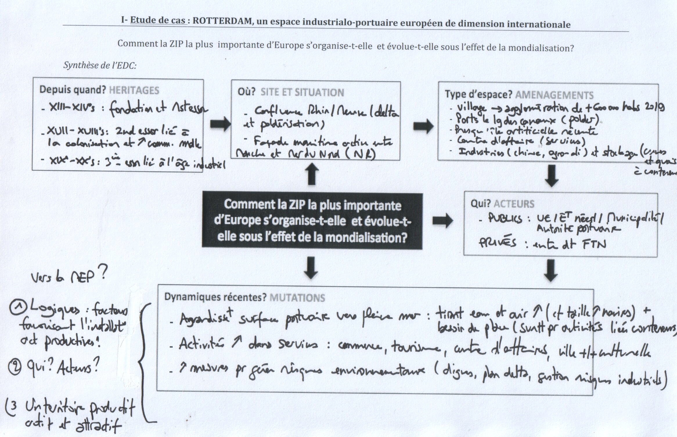
. Correction sous deux formes au choix :

- la synthèse sagittale à faire avec eux après avoir rendu le TD :

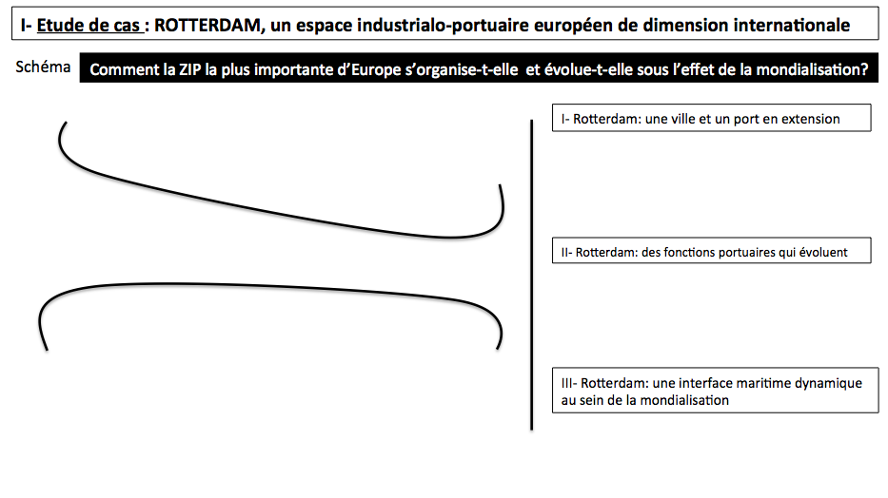
- on peut rajouter une production graphique : voir fiche TD (à la fin). Travailler le choix des figurés (forme et couleur), réfléchir au classement des idées autour de trois parties.

La seconde évaluation peut prendre la forme d’un texte organisé répondant à la question posée en introduction de l’EDC : « comment la ZIP.... »

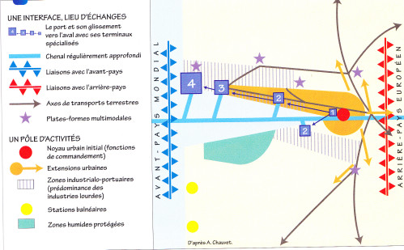

On peut aller vers ce type de production :

(source : blog M. Martineau, Museclio)

CL – Articulation de l’EDC vers la MEP :

ROTTERDAM MONDE

(1) Logiques d’implantation des activités productives ?
(2) Acteurs derrière les activités productives ?
(3) Types d’espaces productifs à toutes les échelles ?

C) MEP : métropolisation, littoralisation des espaces productifs et accroissement des flux

. Comme support à la séance : cf fiche prise de note pour les élèves organisée autour des trois axes de la MEP.

. Choix fait : organiser la MEP autour des notions obligatoires à aborder avec les élèves et du commentaire donnés par le programme.

. Diapositives de la MEP organisées de la façon suivante :

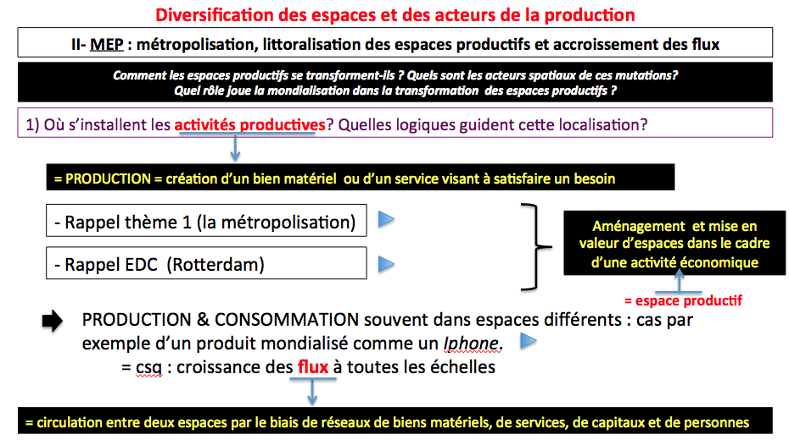
Titre du chapitre
Partie II
Problématique
Axe de la MEP

Notion obligatoire avec sa définition

Partir à chaque fois de ce qui a été vu cette année
(liens hypertextes)
Lien hypertexte vers un ou des documents nouveaux

. Diapositive de rappel :

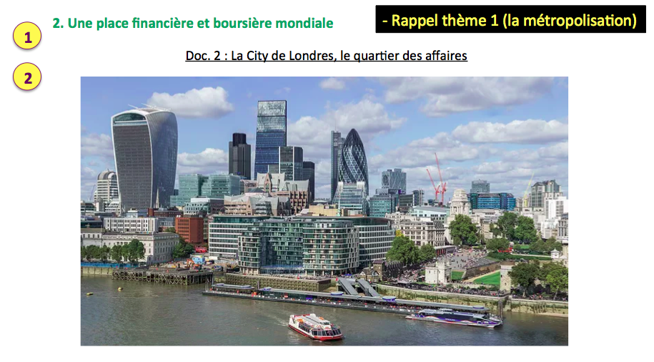

Retour par lien hypertexte vers les axes de la MEP

Document déjà abordé durant l ‘année

. Chaque partie correspond à une colonne de la fiche prise de note intitulée « prise de note MEP espaces productifs techno » (format word)

. Conclusion avec un retour sur les trois questions formant la problématique.

